“Conta non ciò che sai, ma ciò che sai essere sbagliato”

(detto indiano)
Indice
Prologo: il risveglio
Energia. La reinterpretazione di una parola
Il clima ed il ciclo artificiale delle merci
Uno sguardo oltre la presa elettrica

Capitolo I – Geopolitica (ieri)

1.1 L’irripetibile vendemmia dell’energia
1.2 Le implicazioni e la rigidità del settore elettrico

Capitolo II - La crisi e la transizione (oggi)
2.1 La fine del saccheggio
2.2 Un modello di sviluppo in crisi: proposte e alternative
2.3 Bloccare il surriscaldamento del pianeta. Scenari di politica energetica a confronto
2.4 La politica energetica dell’Unione Europea
2.5 Il riaffacciarsi del nucleare: il dilemma del rischio
2.6 L’Italia al passato: gasdotti, rigassificatori, centrali nucleari

Capitolo III – Biosfera (domani)
3.1 Resistenze e spinte ad un cambio di paradigma
3.2 Un mondo solare è possibile

3.3 Le vie per una mobilità sostenibile.
3.4 Sopravvivenza e vita, locale e globale: un impegno comune
Appendice
Lo sguardo lungo di Oscar Marchisio
Contratto mondiale per l’energia e il clima per bandire guerre e povertà e fermare i cambiamenti climatici
Bibliografia
Abbreviazioni aree
Unità di misura e tavole di conversione
Presentazione
Il libro l’”Energia felice” rappresenta la continuità di un lavoro che avevamo intrapreso nell’ambito sindacale più di venti anni fa (1987) con altri autori (Nerosubianco) e che poi è stato ripreso nel 1991 con il libro “Pianeta in prestito” in cui la battaglia antinucleare in vista del referendum nazionale ed il tema dello sviluppo sostenibile rappresentavano i filoni lungo i quali ci eravamo mossi assumendo come paradigma l’energia.
Alle tesi nucleariste di allora avevamo opposto le valide ragioni del “no al nucleare” ed a quelle del mito della crescita illimitata del modello di sviluppo dominante nei Paesi industrializzati quelle della sua insostenibilità nel tempo ed estensibilità nello spazio.
Oggi di fronte alle crescenti minacce alle vita sulla terra connesse ai cambiamenti climatici, alla provata insostenibilità di un sistema energetico basato sullo sfruttamento di fonti fossili sempre più scarse e costose, al riemergere di politiche energetiche che prevedono il ricorso all’energia da fonte nucleare, all’estendersi a scala mondiale di una crisi economico finanziaria che ha messo in crisi il modello di sviluppo dominante nei Paesi industrializzati, i temi che allora avevamo svolto, sono tornati più che mai di attualità.
Il mondo sta infatti attraversando una crisi epocale e planetaria che come sottolineava Padre Balducci nella sua post fazione a “Pianeta in prestito”, i pionieri della rivoluzione industriale, due secoli fa, nemmeno potevano immaginare: “il dominio della natura, invece di far crescere l’indice di felicità, ha fatto crescere le ragioni dell’infelicità”.

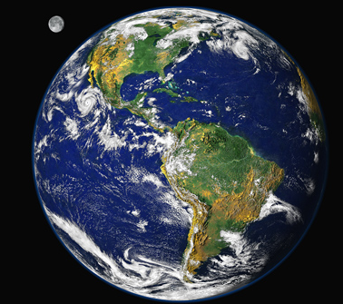

Fonte: NASA
L’energia e la vita
L’attuale fase storica, contrariamente a quella del XX secolo, comincia ad anteporre le questioni della vita a quelle dell’economia. Non ancora, come si diceva, a livello delle scelte politiche, almeno della parte ricca e privilegiata del mondo che vorrebbe protrarre all’infinito una improbabile crescita attualmente pesantemente messa in crisi su scala mondiale, quanto nella coscienza diffusa dei movimenti e nella percezione ancora incerta ma allarmata delle popolazioni, alle prese con un mutamento imprevedibile e ostile del comportamento della natura. Un mutamento rilevabile per la prima volta nella storia della civiltà nello spazio e nel tempo della propria vita individuale in cui la questione della sopravvivenza e del futuro non sembrano più dipendere esclusivamente dai rapporti tra umani o dai conflitti redistributivi tra i soggetti e le classi sociali, quanto piuttosto dalla relazione tra l’intera umanità e l’ambiente naturale
Immersi come siamo nel vorticoso ciclo di un sistema economico e di un modello di sviluppo che ha accresciuto in modo esponenziale la produzione di merci e servizi, non sempre necessari e utili, si è ignorato per lungo tempo che l’energia è vita o morte, non solo potenza, velocità, calore, trasformazione di materia, merce, capitale. Essa è infatti relazione, pensiero, affetti, respiro, mobilità muscolare: oggetto squisitamente sociale; non solo merce e prezzo economico.

La nostra narrazione sull’energia parte dunque da qui, ossia dall’assunzione della parola chiave “energia-vita” dato che essa permette di riunificare, nel campo della biosfera, temi nuovi, mai al centro dell’attenzione politica (l’inquinamento, il cambiamento climatico, la rinnovabilità, la lotta alla povertà, la sobrietà degli stili di vita, la nonviolenza), che rimarrebbero altrimenti dispersi e nascosti in comparti separati, finora dominio della geopolitica (le guerre, i mercati mondiali, il debito, la ricchezza delle nazioni, la competizione globale).

Il passaggio dalla geopolitica alla biosfera permette infatti di rendersi conto dell’unicità del nostro pianeta e del fatto che il destino comune di chi vi abita non dipende dalla potenza e dal possesso, ma dai comportamenti e dalla relazione dei viventi con la natura.

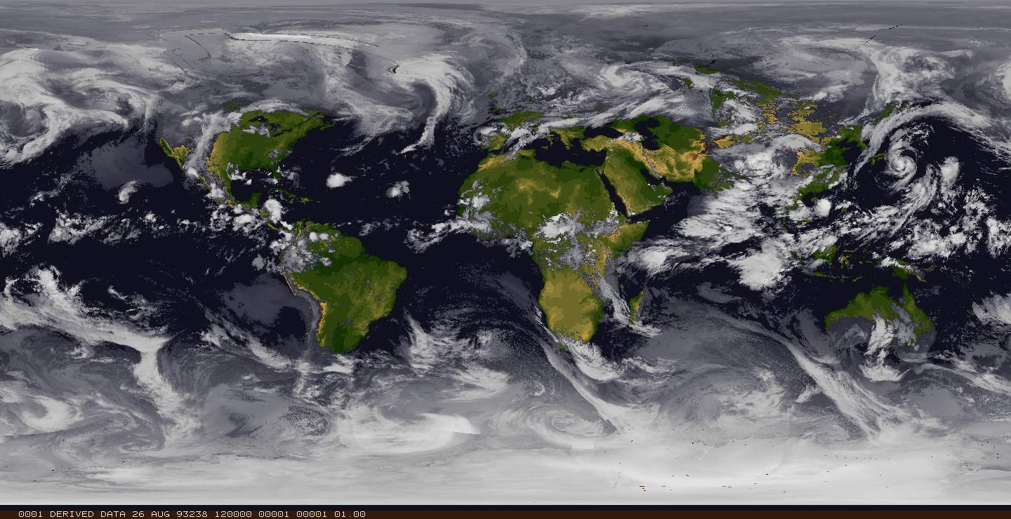
Il clima ed il ciclo artificiale delle merci
Il clima del pianeta è cambiato molte volte durante la sua storia geologica in conseguenza di fattori naturali quali la variazione periodica dei parametri orbitali e dell’attività solare, la migrazione dei continenti, lo sviluppo di calotte polari e le variazioni della composizione dell’atmosfera ed esso ha sempre esercitato una notevole influenza sulle attività umane, tuttavia questo rapporto sta così rapidamente cambiando che la comunità scientifica internazionale ritiene che le attività umane rappresentino un nuovo forzante del clima.
Gli equilibri naturali sono oggi infatti gravemente minacciati dal ricorso sempre più massiccio che viene fatto dell’uso di fonti energetiche non rinnovabili, quali le fonti fossili (in particolare carbone, petrolio e metano) che la natura, con sconvolgimenti fisici, ha prodotto nel corso di milioni di anni, sottraendo all’atmosfera il carbonio contenuto in organismi morti e nelle foreste e che è stato immesso nelle viscere della terra e sepolto in fondo ai mari.
Nel corso degli ultimi due secoli l’uomo è uscito da un ciclo naturale in cui gli esseri viventi quali le piante e gli animali attingono dall’ambiente, dalla natura, l’energia e le sostanze di cui necessitano per il mantenimento del loro metabolismo secondo un ciclo che non lascia scorie e che è alimentato dall’energia (luce e calore) del sole. Un ciclo che ha interessato per diversi millenni anche l’uomo che ha così vissuto sul pianeta in equilibrio con gli altri esseri viventi e con l’ambiente.

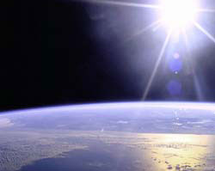
Fonte: NASA
Con l’avvento della civiltà industriale, l’uomo ha attivato, per soddisfare i propri bisogni (talvolta superflui) un ciclo artificiale che lascia dietro di sé scorie di vario genere e di tale entità che l’ambiente di per sé non riesce a degradare. Scorie che dai processi di combustione vengono immesse sotto forma di gas nell’atmosfera e che avvelenano l’aria e le piogge, sostanze che traboccano dalle discariche ed inquinano le falde e pericolosissime scorie radioattive che giacciono in depositi sorvegliati militarmente per migliaia di anni o vagano per il mondo perché nessuno sa ancora come neutralizzarle. Un ciclo che si aggiunge ed interagisce con quello naturale e lo altera, generando squilibri.
Le principali perturbazioni climatiche indotte dall’uomo riguardano la variazione della composizione dell’atmosfera, in particolare dovuta all’immissione di “gas ad effetto serra” che trattengono nella biosfera il calore immesso dal sole, quali: l’anidride carbonica (CO₂), l’anidride solforosa (SO₂) e gli ossidi di azoto (NO_{x}), il metano (CH₄), le particelle di aerosol ed i cambiamenti dell’utilizzo del suolo legati all’agricoltura ed alla deforestazione.
L’effetto serra
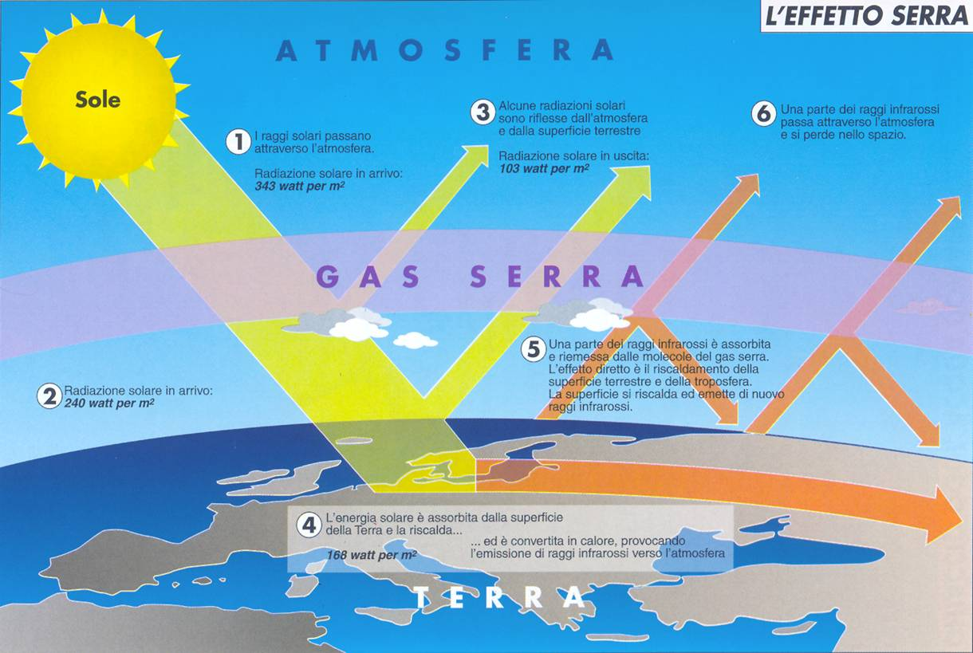

In particolare, tra i maggiori responsabili dell’incremento dell’effetto serra, c’è l’anidride carbonica che viene prodotta in eccesso rispetto ai cicli naturali. Gli studi rilevano che le concentrazioni attuali di anidride carbonica e metano in atmosfera sono le più alte mai registrate negli ultimi 820.000 anni e stanno crescendo con velocità eccezionali, cento volte superiori a quelle dell’epoca pre-industriale.

Concentrazione di gas climalteranti nell’atmosfera comparati all’anno 1750
Fonte:IPCC
Secondo il nuovo rapporto dell’IPCC sui cambiamenti climatici “Climate Change 2007” le determinanti umane, valutate con un livello di confidenza molto alto, sarebbero responsabili del 90% delle emissioni di gas-serra in atmosfera: un valore significativamente più elevato di quanto stimato nel precedente rapporto IPCC del 2001 (66%). Tra questi si ricorda il settore energetico che incide sul totale delle emissioni per il 26% circa, l’industria ed il settore dei trasporti dato che essi ricorrono a processi di combustione.
Contributo % dei settori alle emissioni totali di gas-serra nel mondo al 2004 in CO₂ equivalenti
Fonte: IPCC, 2007
Sempre nel rapporto viene formulata un’ipotesi di scenario secondo cui nell’ultima decade del XXI secolo si dovrebbe registrare, rispetto alle due ultime decadi del secolo precedente, un aumento medio della temperatura globale del pianeta compreso tra 1,8°C a 4°C ed un fenomeno d’innalzamento del livello del mare compreso tra 18 a 59 centimetri. Uno scenario che, sulla base di recenti rilevazioni, appare ancora ottimistico.
Il riscaldamento della terra
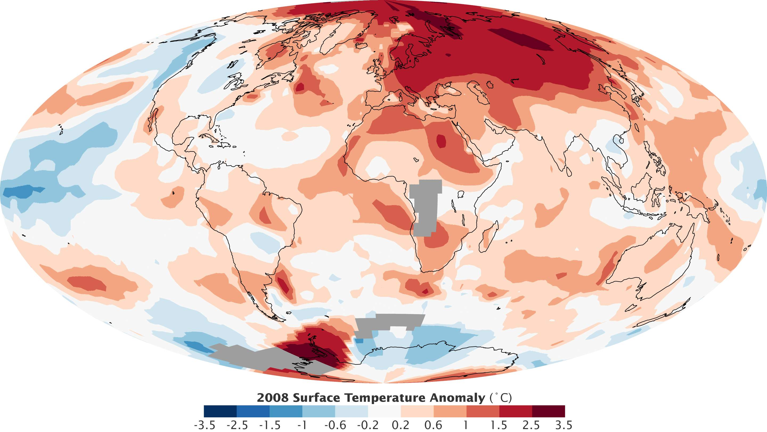
Fonte:NASA, 2009
Per fermare questi violenti sconvolgimenti, la comunità internazionale, sotto le pressioni della comunità scientifica e di importanti Associazioni ed Organismi ambientalisti internazionali, è riuscita negli ultimi quindici anni a costruire un processo negoziale multilaterale, che ha portato alla definizione di politiche e obblighi di riduzione delle emissioni gas serra legalmente vincolanti. La Convenzione sui Cambiamenti Climatici delle Nazioni Unite (UNFCCC), istituita a Rio nel 1992, ha così approvato, durante la terza Conferenza delle Parti (COP3) il Protocollo di Kyoto, che però ha incontrato notevoli difficoltà e resistenze per diventare operativo e che quest’anno dovrà essere sostituito da un nuovo accordo su scala mondiale. Le aspettative sono molteplici visti anche i recenti appelli a far presto che provengono da Organismi internazionali ed i cambiamenti di indirizzo politico di importanti Paesi quali gli USA ed il Giappone.
L’irrepetibile vendemmia dell’energia
Il modello energetico che sino ad oggi ha sorretto il ciclo artificiale delle merci, non solo ha generato profondi squilibri nel ciclo naturale che stanno alterando il complesso sistema che regge la vita sulla terra, ma è anche responsabile del grande saccheggio di fonti fossili che la natura nel corso dei millenni ha immesso nelle viscere della terra e che, dati i ritmi di prelievo, si stanno progressivamente esaurendo.
All’inizio del secolo XIX si stima che il consumo globale di energia primaria ammontasse a circa 0,7 TW (pari a circa 527 Mtep). Nel corso del XX secolo tale valore è aumentato in continuità di circa 20 volte, senza una correlazione diretta con la crescita della popolazione del mondo.
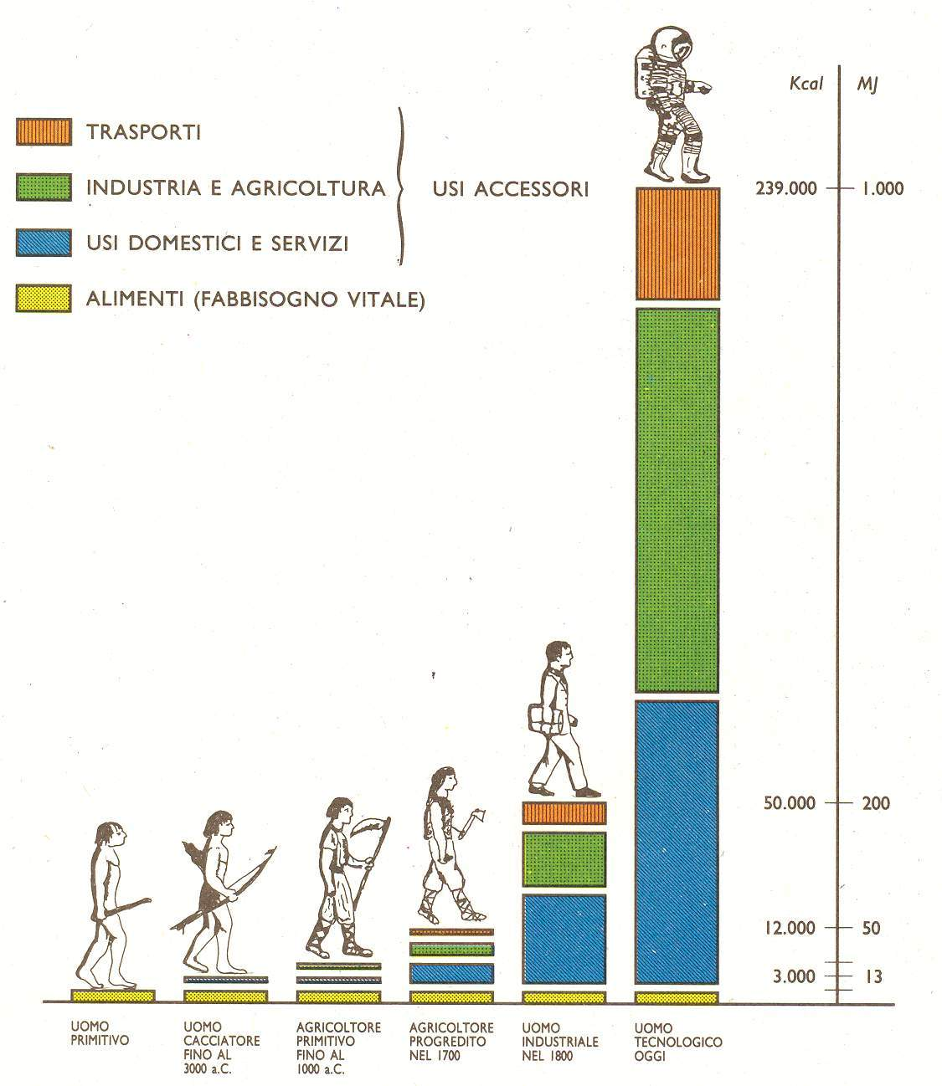
Fonte:Pianeta in prestito, 1991
Una crescita che non ha interessato in eguale misura tutti i popoli del pianeta dato che una gran parte della popolazione vive nell’indigenza e risiede in Paesi che, dato il basso livello di sviluppo sociale ed economico raggiunto, hanno un accesso limitato all’uso di fonti energetiche.
Analizzando come i consumi energetici si distribuiscono sullo scenario terrestre, si constata che nelle aree geografiche in cui è concentrata la maggior parte della popolazione si hanno minori consumi di energia pro capite e, al contrario, in quelle in cui la popolazione è minore, questa viene consumata in grande quantità. Si rileva così che un cittadino degli USA consuma mediamente 2,4 volte più energia di un italiano e 21 volte di più di un abitante del continente africano.

Consumi di energia primaria pro capite nel mondo nel 2008 (Tep)
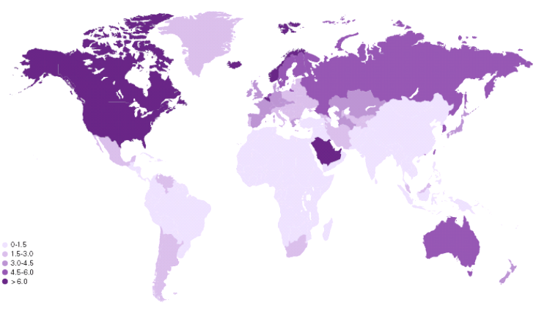
Fonte: BP, 2009
Si tratta di un fatto epocale che ci interroga sul modello di sviluppo dominante, ossia su un modo di produrre, di consumare, di muoversi che esige crescenti quantità di energia non rinnovabile per sostenere il benessere di una parte limitata della popolazione mondiale e che ignora le leggi fisiche dell’entropia.
Nel 2008 si calcola che il consumo mondiale di fonti energetiche primarie sia ammontato a circa 11.295 Mtep
Consumi mondiali di energia primaria dal 1982 al 2008
Fonte: BP, 2009
Il 59% è stato soddisfatto ricorrendo agli idrocarburi, in particolare al petrolio, mentre il carbone ha concorso alla copertura del fabbisogno per circa il 30%.
L’energia elettrica da fonte nucleare vi concorre solo per il 5,5%, mentre quella ricavata sfruttando l’energia dai salti e dai corsi d’acqua dà un apporto del 6,4%.
Ripartizione % dei consumi mondiali di energia per fonte e per area nel 2008
Fonte: BP, 2009
Questa grande quantità di energia è stata destinata a sostenere il sistema dei consumi energetici finali dei vari settori ed a compensare le perdite e gli sprechi che si hanno nei processi di conversione delle varie fonti e negli utilizzi finali. Più di un quarto dell’energia consumata va persa nel settore energetico, in particolare in quello della generazione dell’energia elettrica dato che le centrali convertono l’energia delle fonti primarie con rendimenti medi non superiori al 38%. Una parte altrettanto consistente parte di energia, che le statistiche non rilevano, viene persa nel settore dei trasporti, dato che i motori a combustione interna hanno rendimenti dell’ordine del 33%.
Ripartizione % dei consumi finali mondiali per settori nel 2005.
Fonte: EIA, 2008
Tutta questa grande quantità di energia degradata va così a finire nell’ambiente in varie forme causando problemi di inquinamento dell’aria, dell’acqua e dei suoli.
Il ruolo dell’energia elettrica
Per quanto riguarda in particolare l’energia elettrica, si ricorda che essa concorre a soddisfare i consumi complessivi mondiali per circa il 16,4%.
Nel 2006 la produzione lorda di energia elettrica nel mondo è stata di 18.971,9 TWh. Tolti gli autoconsumi delle centrali, la produzione netta destinata al consumo finale è stata di 17.885,2 TWh.
Energia elettrica complessivamente prodotta nel mondo negli anni 1990-2006
Fonte: ENERDATA
L’apporto della fonte nucleare, con i suoi 439 reattori operanti, è solo del 15% circa.
Ripartizione % della produzione lorda di energia elettrica nel mondo per fonte energetica - 2006
Fonte: ENERDATA
La maggior produzione mondiale (il 68% circa) è ottenuta bruciando petrolio, metano e carbone
Una parte consistente della produzione (17% circa) viene coperta con le fonti rinnovabili, in cui domina l’apporto idroelettrico anche se, a partire dai primi anni di questo secolo, nel mondo si sta rapidamente diffondendo il ricorso all’energia del vento e del sole
Potenza cumulativa installata di turbine eoliche nel periodo 1998-2008
MW
Fonte:BP, 2009
Potenza fotovoltaica installata cumulata nelle principali aree geografiche tra il 1996 e il 2008
Fonte: EPIA, 2009
MW
Anche per quanto riguarda l’energia elettrica si deve rilevare che ancora nel 2005 circa 1,6 miliardi di persone, ossia circa un quarto della popolazione mondiale, non ne aveva ancora accesso. L’elaborazione dell’illuminazione notturna della terra, fornisce un’immagine significativa della distribuzione dell’energia elettrica tra le varie aree geografiche.
L’illuminazione della terra di notte
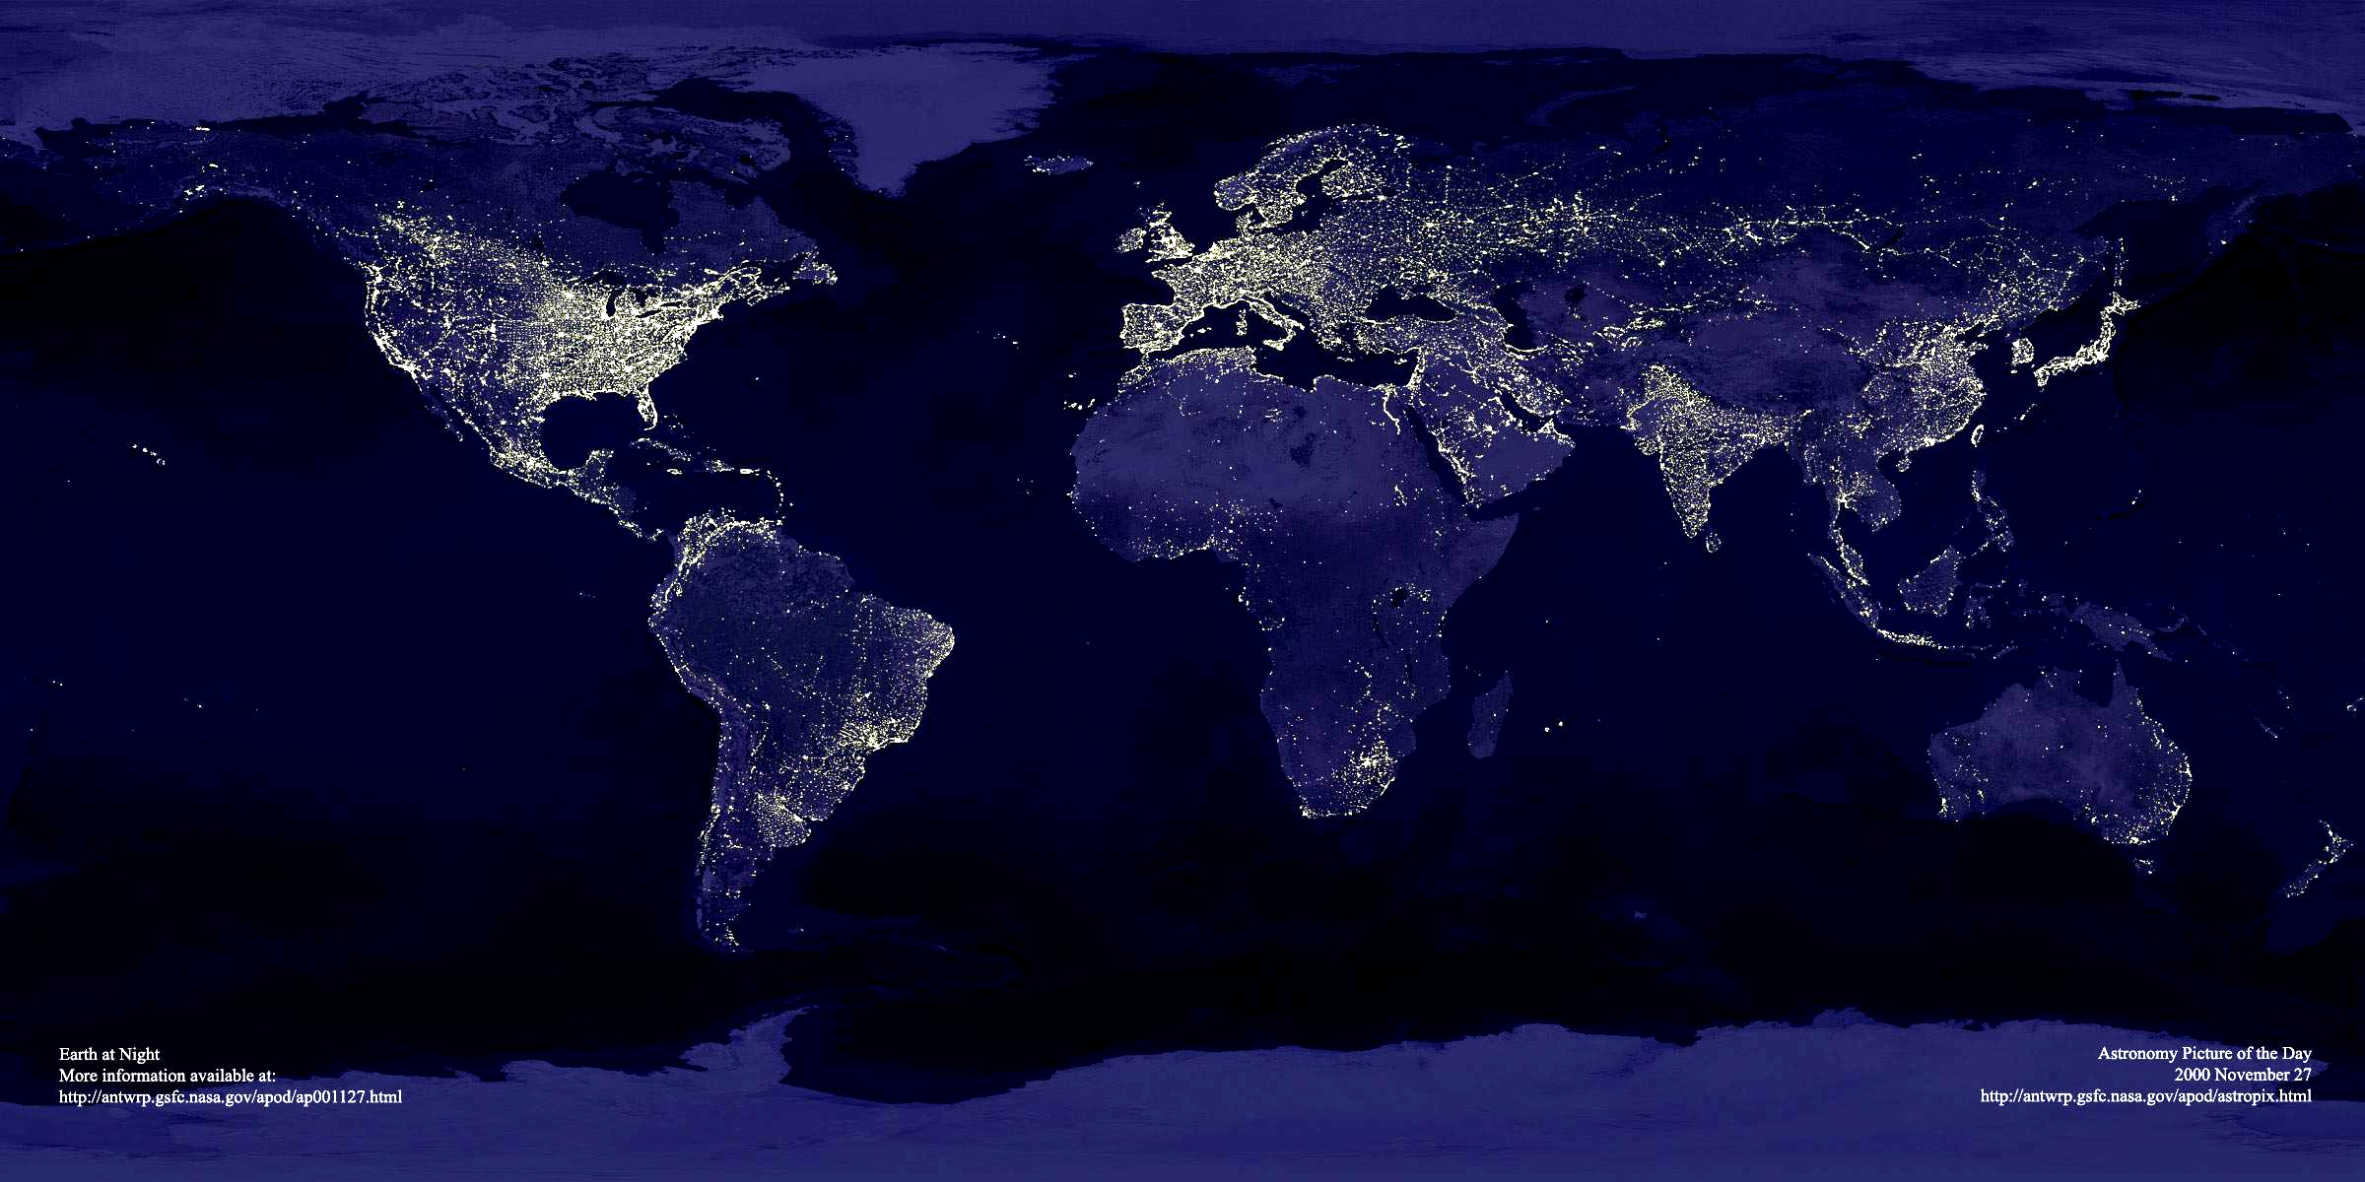

Fonte: Nasa
La fine del saccheggio
Posti di fronte ad una domanda crescente di fonti fossili ed alla necessità di consentirne l’accesso alla gran parte della popolazione mondiale che ne è ancora esclusa, occorre interrogarsi sulla quantità di fonti energetiche fossili che si prevede siano economicamente sfruttabili. Trattandosi di merci, occorre infatti considerare, oltre al limite fisico, quello economico, connesso in parte ai costi di estrazione e trasporto. È noto infatti che quanto più si deve andare in profondità per utilizzare un giacimento, tanto più si riduce la convenienza economica al suo sfruttamento.
Gli studi più accreditati affermano che le riserve accertate mondiali di petrolio nel 2008 (pari a 1258 miliardi di barili), sono sufficienti a coprire per circa 42 anni i consumi rilevati nello stesso anno.
Riserve accertate di greggio ripartite per aree geografiche nel 2008 (miliardi di barili)
123.2
754.1
142.2
70,9

125.6
42
Fonte: BP, 2009
Le riserve mondiali accertate di metano nel 2008 ammontavano a 185 trilioni di mc Il rapporto tra riserve accertate e consumi al 2008 indica, a parità di consumi, che la disponibilità di questa fonte per ancora 60,4 anni
Riserve accertate di gas naturale ripartite per aree geografiche nel 2008 (trilioni di mc)
14,65
7,71
15,39
8,87
62,89
75,91
Fonte: BP, 2009
Le riserve accertate nel mondo di carbone ammontavano nel 2008 a circa 847.488 milioni di tonnellate. Il rapporto tra riserve di carbone accertate nel 2008 ed i consumi mondiali di quell’anno, indica che, sempre a parità di consumi, risulterebbero disponibili risorse per circa 122 anni. A differenza degli idrocarburi, i giacimenti di carbone risultano più distribuiti tra le varie aree geografiche.
Riserve accertate di carbone ripartite per aree geografiche nel 2008 (centinaia di milioni di ton)
15
32
246,1
272,2
259,3
1.4
Fonte: BP, 2009
Come si vede, analizzando i dati riguardanti le riserve accertate di idrocarburi e carbone, di tempo davanti non ne rimane molto: infatti entro la metà di questo secolo, i giacimenti di idrocarburi saranno esauriti e ciò che rimarrà è solo il carbone.
Anche di fronte a questa situazione alcuni studi internazionali ripongono ancora la speranza che grazie agli investimenti in esplorazione, conseguibili con prezzi rimunerativi delle fonti, possano ancora essere accresciute.
Ci si comincia a chiedere quanti anni mancano alla fine o quanti se ne possono recuperare cambiando, per tramandare anche alle prossime generazioni le conquiste di civiltà in cui ci si riconosce.
Si cerca altresì di contare per quanto tempo ancora l’entropia del sistema potrà essere accresciuta prima di pervenire alla catastrofe climatica e qui, sebbene non tutti i ricercatori risultino concordi sui dati e sulle analisi, nel mondo scientifico si accrescono le preoccupazioni e le sollecitazioni per il cambiamento.
Osserviamo che il problema del tempo che rimane pone l’umanità di fronte ad un cambio di paradigma epocale. A differenza delle precedenti generazioni, quelle attuali sono infatti costrette ad avere una diversa valutazione del tempo poiché esso non può essere contato in direzione del suo divenire, bensì a ritroso.
Un modello di sviluppo in crisi
A questo punto occorre soffermarci a pensare cosa significherebbe, in termini di consumo di fonti energetiche fossili, ossia di fonti non rinnovabili, l’estensione del modello energetico dei maggiori Paesi industrializzati a tutti popoli dell’Africa, dell’Asia e dell’America del sud!.
Cosa succederebbe sul versante delle fonti energetiche fossili: ci sarebbero risorse sufficienti per tutti i popoli del pianeta, quelli attuali e quelli futuri?
E ancora, il clima che sorregge la vita sulla terra sarebbe in grado di “metabolizzare” le enormi emissioni di gas serra che verrebbero scaricate dai processi produttivi, dai mezzi di trasporto, dalle abitazioni?
Date le conoscenze di cui si dispone, potremmo pervenire ad una prima considerazione: che questo modello non è sostenibile ancora per molto tempo ed inoltre che esso non è affatto estensibile a tutti i Paesi e popoli del pianeta poiché non potremmo più disporre delle già scarse risorse energetiche fossili necessarie per soddisfare una domanda in continua crescita e perché porterebbe alla catastrofe ambientale.
Si tratta infatti di un modello esclusivo per pochi che invece è stato spacciato come un modello da generalizzare.
È anche da questa considerazione che sorge l’impellente necessità di cambiare il modello di sviluppo attuale e, con esso, il modello energetico consolidato.
Di tempo non ne rimane molto anche se le condizioni materiali e le conoscenze su cui fondare la transizione sono già ampiamente disponibili. Si sappia che il prossimo futuro si gioca già nel presente.
Scenari di politica energetica a confronto
Posti di fronte alla necessità di dare risposte a breve e medio periodo ai problemi climatici ed alla necessità di reperire fonti energetiche che permettano di soddisfare una domanda crescente di energia, senza compromettere la crescita economica, l’ONU, l’UE e molti Paesi hanno sollecitato le maggiori Agenzie internazionali e nazionali ad elaborare scenari energetici al fine di orientare le scelte politiche che nei prossimi anni dovrebbero essere fatte a varie scale.
Si tratta di scenari “non neutri” dato che tengono conto delle politiche già attivate dei vari Paesi e degli interessi economici e geopolitici in campo.
Tuttavia ciò che accumuna tutte le elaborazioni è la considerazione che l’attuale modello energetico dominante nei Paesi industrializzati non è sostenibile nel tempo
Da questa constatazione consegue anzitutto il richiamo a contenere rapidamente i consumi energetici, in particolare quelli delle fonti fossili, prevedendo decise azioni per combattere gli sprechi e per ridurre il contenuto energetico delle produzioni e dei prodotti.
Per quanto riguarda le fonti primarie con cui soddisfare la domanda, gli scenari prevedono che ancora per un lungo periodo essa verrà soddisfatta ricorrendo alle fonti fossili il cui impatto sull’ambiente dovrebbe essere mitigato col ricorso a nuove tecnologie per la cattura del carbonio e favorendo una accelerata e consistente penetrazione delle fonti rinnovabili.
Viene altresì previsto il ricorso alla fonte nucleare che viene considerata una fonte “pulita”.
Infatti, prevalendo logiche inerziali, in assenza di interventi specifici, i livelli di consumo mondiale di fonti primarie che si raggiungerebbero prima della metà di questo secolo (2030) raddoppierebbero rispetto a quelli rilevati nei primi anni duemila (2005) portando con sé il raddoppio delle emissioni di gas climalteranti che determinerebbero, secondo gli studi dell’IPCC, un innalzamento della temperatura media del pianeta di circa 6°C e, quindi, devastanti conseguenze per la vita sulla terra.
Scenario di riferimento 2006 -2030. Domanda mondiale di energia primaria ripartita per fonte.
Fonte: WEO, 2008

Tra varie ipotesi, lo scenario che nel corso del G8 i maggiori Paesi industrializzati hanno indicato come ipotesi da perseguire per la stesura di un nuovo accordo sul clima è quello che prevede di contenere l’aumento della temperatura sulla terra entro i 2 gradi, puntando a limitare la concentrazione in atmosfera dei gas serra a 450 ppm, un livello che però da molti ricercatori e dal Presidente dell’IPCC è ritenuto insufficiente.
Comparazione degli effetti sulle emissioni di CO₂ per i tre tipi di scenari
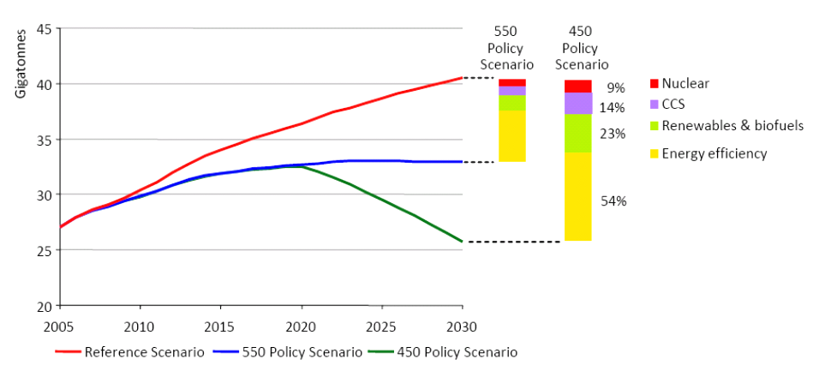
2005
2010
2015
2020
2025
2030
Scenario riferimento.
Scenario 550
Scenario 450
Nucleare
CCS
Rinnov. e biocomb.

Efficienza energetica
25
20
30
35
40
45
Gt.
Fonte: WEO, 2008

La politica energetica dell’Unione Europea
Per mantenere fede agli impegni sottoscritti col protocollo di Kyoto ma anche per rilanciare l’industria europea, in particolare nel settore delle rinnovabili, alla fine del 2007 i Paesi europei hanno delineato un “Piano strategico per le tecnologie energetiche”: il Set-Plan
Nel contesto mondiale l’UE si è impegnata, entro il 2020 a:
- Ridurre le proprie emissioni del 20% rispetto a quelle del 1990
- Ridurre i consumi energetici del 20% rispetto ai consumi previsti
- Raggiungere una quota di fonti rinnovabili del 20% rispetto ai consumi complessivi;
- Raggiungere una quota del 10% di biocombustibili nel settore trasporti rispetto ai consumi di benzina e diesel.
Per la Commissione la strada maestra per mettere insieme queste esigenze così differenti è quella dell’investimento nelle nuove tecnologie a “emissione zero”.
Il piano dell’UE non esclude un ulteriore contributo dell’energia nucleare al soddisfacimento della domanda ma ad esso non si fa particolare assegnamento.
Si ricorda a proposito che gli scenari elaborati dall’EEA per l’UE prendono in considerazione l’energia nucleare, dato che essa concorre già per il 14% circa alla copertura dei consumi energetici attuali dell’UE, tuttavia si sostiene che gli ambiziosi obiettivi di riduzione delle emissioni di CO₂ possono essere conseguiti senza prevedere la costruzione di nuove centrali.
Si tratta di affermazioni importanti che confliggono con le decisioni politiche di quei Paesi, tra cui l’Italia, che ipotizzano la necessità di ricorrere alla costruzione di centrali nucleari.
Si fa presente che il piano dell’UE, se attuato, permetterebbe di ridurre le emissioni di CO₂ di 780 milioni di tonnellate l’anno: due volte di più di quel che prevede il protocollo di Kyoto al 2012.

La situazione dell’Italia
Lo scenario di base elaborato nel 2007dall’ENEA per il nostro Paese, mette in luce la situazione desolante in cui ci si trova, ossia il fatto che, nonostante gli impegni assunti in sedi internazionali, le nostre emissioni di gas climalteranti, imputabili ad un sistema energetico fortemente centrato sui combustibili fossili, sono risultate in continua crescita (solo recentemente le statistiche indicano una inversione di tendenza) e ben al di sopra dei livelli pattuiti. Il forte gap che si è determinato, conseguente anche all’assenza di politiche incisive in campo energetico, si riflette sugli scenari che vengono elaborati e, quindi, sugli interventi che vengono indicati.
Graf. 64 - Emissioni totali GHC e valutazione della distanza dall’obiettivo di Kyoto al 2010
Trend 587
Kyoto Target 483,25
MtCO₂eq
Fonte: elaborazione ENEA

L’ENEA descrive scenari di rientro e di contenimento delle emissioni dei gas climalteranti che prevedono il ricorso ad una molteplicità di interventi. Tra quelli indicati, i più efficaci ed incisivi sono quelli connessi al risparmio energetico ed al ricorso alle fonti rinnovabili.
Anche gli scenari energetici dell’ENEA tengono conto, oltre che degli interessi consolidati nel settore, degli orientamenti politici del governo in carica in materia di energia. Da qui il fatto che la ripresa del nucleare, conseguente alla dichiarata volontà di costruire in pochi decenni 4 o 5 centrali elettronucleari della III generazione è presa in considerazione. Il rapporto tuttavia fa presente che il loro apporto sulla riduzione dei gas climalteranti (anche l’ENEA considera il nucleare “carbon free”) traguarderebbe le scadenze che sono state ridefinite in sede europea per il rispetto degli impegni assunti.
Perché il nucleare non è la risposta
Visto che gli scenari energetici messi a disposizione dei governi dei vari Paesi del mondo prevedono ancora il ricorso alla fonte nucleare, perché viene considerata una fonte pulita, occorre interrogarsi se essa rappresenta veramente la risposta ai pressanti problemi climatici o se, al contrario, come noi sosteniamo, ci troviamo di fronte ad una mistificazione.
Nel libro vengono approfonditi alcuni temi che i sostenitori del nucleare non affrontano o evitano di trattare. Tra questi ricordiamo il fatto che:
  - L’energia elettronucleare non fornisce risposte risolutive alla crisi climatica in corso. Se è pur vero che nel corso dell’esercizio del reattore non si hanno emissioni di CO₂ tuttavia il bilancio energetico ambientale del ciclo in cui è inserita la centrale, dalla miniera di uranio alle attività di smantellamento della centrale al termine della sua vita, mostra che le emissioni di CO₂ non sono affatto trascurabili e che esse aumentano in particolare a seconda della concentrazione di ossido di uranio nel minerale, tant’è che per bassi livelli di concentrazione esse sono di un ordine di grandezza confrontabile con quelle che accompagnano il ciclo del gas naturale.
Emissioni di CO₂ nelle varie fasi del ciclo nucleare, dopo 31 anni di funzionamento di una centrale che utilizza uranio contenente lo 0,15% di U₃O₈
g/KWh
Fonte: Nuclear Power Energy Balance
  - Il ciclo del nucleare è idrovoro poiché richiede per il raffreddamento degli impianti, grandi quantità di acqua. Si tenga presente che, dati i bassi rendimenti di conversione, in una centrale termoelettrica tradizionale occorre asportare mediante fluidi di raffreddamento (per lo più acqua) circa il 60% della potenza termica ed il 67% circa nel caso di quelle nucleari. Dove le filiere atomiche hanno subito una attenzione continua, uno sviluppo aggiornato e una diffusione massiccia, come in Francia, la crisi idraulica si è già manifestata.
  - Il numero di centrali sufficienti per coprire una quota significativa della nuova domanda di energia elettrica e per sostituire gli impianti alimentati da fonti fossili, sarebbe così elevato da costituire una follia per ragioni economiche ed anche pratiche.
Lo “scenario politico 450” elaborato dall’International Energy Agency (WEO2008), che prevede di contenere al 2030 i gas ad effetto serra entro 450 ppm e l’aumento della temperatura mondiale entro i 2 °C, ipotizza un aumento della potenza nucleare installata nel mondo al 2030 di 1,8 volte rispetto a quella del 2005, portandola a circa 673 GW
Ciò equivale ad installare entro il 2030, ossia in circa 20 anni, una potenza pari a quella di 299 centrali da 1000 MW.
  - L’eventuale funzionamento di nuove filiere atomiche andrebbe a regime in tempi troppo lontani per ridurre l’emergenza planetaria dovuta all’aumento di temperatura già in corso. Esiste infatti piena concordanza sul fatto che un contenimento significativo dell’aumento della temperatura dell’atmosfera terrestre vada ottenuto non più tardi del 2020, oltre tale termine il pianeta verrebbe a trovarsi in emergenza climatica. Se si tiene presente che dalla localizzazione alla messa in esercizio occorrono circa 10 anni, ciò significa che se da subito si partisse per la costruzione di una centrale nucleare, il suo esercizio non comincerebbe prima del 2020. Per mettere in esercizio le 299 centrali nucleari da 1000 MW previste nello “scenario politico 450” (WEO2008) entro quella data, si dovrebbero mettere in cantiere circa 30 centrali ogni anno dal 2010 al 2020, ossia più di una centrale ogni 15 giorni.
  - La domanda di uranio per fabbricare il combustibile da impiegare nelle centrali a fissione crescerebbe al punto tale da mettere in crisi le risorse di uranio del mondo: la disponibilità del minerale non supererebbe i 25/30 anni ed il suo costo aumenterebbe vertiginosamente, essendo una risorsa non rinnovabile e rapidamente declinante in divenire.
Risorse accertate e residue di uranio per classi di prezzi di estrazione
t
Fonte: IEA, Uranium 2005/2007
  - Le centrali elettronucleari della terza generazione, anche se riducono le probabilità del verificarsi di un incidente catastrofico, non impediscono tuttavia che esso possa comunque accadere ed avere effetti tragici sui lavoratori, sulla popolazione e l’ambiente. Questi impianti, essendo una evoluzione della generazione precedente, richiedono pertanto l’approntamento di piani di evacuazione sia dei lavoratori che della popolazione compresa in un raggio di 15 Km.
Evoluzione degli impianti nucleari

  - La richiesta dell'UE di puntare prioritariamente e massicciamente sul risparmio e le energie rinnovabili è incompatibile con il lancio di filiere ex-novo di centrali nucleari: non potrebbe infatti essere ripartito su due fronti tra loro alternativi e reciprocamente escludenti l’impegno finanziario e lo sforzo di ricerca, ingegnerizzazione e innovazione che sono richiesti.
E per quanto riguarda specificatamente l’Italia osserviamo che
Il governo Berlusconi ha annunciato la ripresa degli investimenti nel nucleare della III generazione in compagnia dei francesi ed attivato le procedure legislative per costruire 4 centrali del tipo EPR di taglia unitaria di 1600 Mw, di cui la prima dovrebbe entrare in esercizio al 2020.
Dopo l’annuncio è ripartita in grande stile la campagna mass mediatica a sostegno del ritorno dell’atomo nel nostro Paese tirata per conto del governo dagli ineffabili Ministri Scajola e Matteoli i quali promettono l’abbattimento dei costi dell’energia elettrica e delle tariffe, una forte riduzione delle emissioni di CO₂, grandi ricadute per l’occupazione e le imprese nazionali, vantaggi per la bilancia commerciale del nostro Paese conseguente alle minori importazioni di combustibili fossili e di energia elettrica dalla Francia. Tutto ciò grazie alle 4 centrali EPR che si dichiarano “utili” e “sicure”
Ma veramente il nostro Paese trarrebbe giovamento da tali investimenti?
Si tratta secondo noi di pure affermazioni propagandistiche, di slogan privi di fondamento funzionali a ricercare un nuovo consenso sociale ed Istituzionale al servizio di interessi economici di pochi.
Basti osservare che la centrale nucleare da 1600 Mw che si vorrebbe in esercizio nel 2020
A – darebbe un apporto assolutamente marginale al parco nazionale di centrali esistente sia in termini di potenza (+ 1,64% rispetto alla potenza efficiente lorda del 2007) che di energia prodotta (+2,8% rispetto alla produzione del 2007). Ne consegue che tale apporto (escludendo le esternalità del ciclo) non inciderebbe sui costi complessivi di produzione e tanto meno sulla riduzione delle emissioni di CO2. Ciò vale anche nell’ipotesi di realizzare successivamente al 2020 le altre 3 centrali, in sostituzione di quelle oggi funzionanti a petrolio.
B – concorrerebbe in modo insignificante a ridurre le importazioni di energia elettrica e nemmeno concorrerebbe a ridurre la dipendenza da altri Paesi dato che il nostro non dispone degli impianti per la fabbricazione del combustibile, di quelli per il suo riprocessamento e tanto meno di siti per lo stoccaggio finale delle scorie. Il cuore della centrale, ossia il vessel, dovrebbe essere costruito in Giappone poiché nessun Paese europeo dispone degli impianti idonei a fabbricarlo;
C – aumenterebbe i rischi per il territorio e la popolazione dato che un eventuale incidente catastrofico, sia pur remoto, non è affatto escluso. La costruzione di centrali della III generazione prevede infatti la necessità di approntare Piani di emergenza interni ed esterni alla centrale.
D - rimarrebbe irrisolto il problema del trattamento del combustibile esaurito, quello dello smantellamento della centrale al termine del ciclo di vita (previsto in 30/40 anni) e quello del confinamento delle scorie radioattive a medio e lungo decadimento.
E - fa carta straccia delle decisioni che gli Italiani hanno preso con il Referendum del 1987.
F - il piano porta con sé un carattere militarizzante del territorio dato che il governo, per imporre le proprie scelte, è intenzionato a dichiarare i siti prescelti di “interesse nazionale” e ad assoggettarli a “forme speciali di vigilanza e di protezione”, prevedendo anche la possibilità di ricorrere all’esercito (una pratica già sperimentata in Campania per piegare l’opposizione della popolazione alla riapertura di discariche che dovevano essere dismesse).
Si tratta quindi di una scelta perniciosa, ma che va nella direzione di garantire la continuità del modello in essere poiché non necessita di un radicale ripensamento dei sistemi di trasporto, distribuzione e utilizzo dell’energia (in particolare quella elettrica).

Un mondo solare è possibile
Tutti i Paesi sono oggi chiamati in causa per attivare risposte efficaci alle minacce climatiche che investono il pianeta, conseguenti al modello energetico dei Paesi industrializzati ed ai massicci processi di deforestazione, ma anche per affrontare la grave recessione mondiale la cui soluzione richiede l’attivazione urgente di un processo di transizione verso modelli di produzione e consumo a bassa intensità di materie prime e di energia.
È indispensabile cominciare ad avere una visione planetaria dei problemi e una attenzione lungimirante al futuro, con un mutamento del contesto spaziale e temporale in cui si è valutata la crescita nell’era dei fossili, scegliendo la biosfera anziché la geopolitica come terreno di analisi e come spazio reale entro cui contenere e ridurre consumi e produzioni materiali.
Le soluzioni ai problemi descritti sono già oggi disponibili, tuttavia occorre tener presente che il cambiamento necessario è ostacolato dalla presenza di forti resistenze e di inerzie connesse ai giganteschi interessi economici e politici in gioco. Il mondo però non ha davanti a sé molto tempo visto l’incalzare delle sfide climatiche e la necessità di dover assicurare a tutti gli abitanti del pianeta, anche a quelli futuri, condizioni di vita sostenibili nel tempo anche socialmente ed economicamente.
Lo sviluppo globale sostenibile esige pertanto che i Paesi più ricchi attuino politiche finalizzate a realizzare modelli di produzione e consumo in sintonia con i mezzi ecologici del pianeta e, ciò, anche per lasciare alle popolazioni dei Paesi più poveri, in continua crescita, le condizioni materiali per il miglioramento delle proprie condizioni di vita.
Ai fini del perseguimento di uno sviluppo globale sostenibile sono cruciali le scelte che si effettueranno nell’ambito dell’energia. Oggi siamo giunti ad un bivio: o le politiche verranno indirizzate a conservare sostanzialmente il modello di sviluppo attuale ed il suo carattere esclusivo, nel tentativo di prolungarne nel tempo la sua sopravvivenza e, quindi, anche il modello energetico che lo sostiene, sostituendo magari parzialmente gli idrocarburi con il nucleare, oppure a cambiarlo, perseguendo un modello di sviluppo inclusivo, sostenibile nel tempo alimentato dall’energia solare.
Alla base di queste opzioni sta il paradigma energetico “sole” o “atomo”. Non esistono terze vie poiché anche le politiche energetiche nazionali che prevedono unitamente al ricorso alla fonti rinnovabili anche a quella nucleare, mirano solo a ridurre l’opposizione sociale al nucleare offrendo un “contentino” a chi rivendica un diverso modello energetico. Non c’è spazio infatti per affrontare contemporaneamente politiche economiche, industriali e sociali che si collocano su due fronti opposti dato che riducono il sole ad un’esca marginale per giustificare la rinascita dell’atomo. In un simile contesto non saranno le fonti rinnovabili a presiedere la riorganizzazione del settore energetico e di quello della produzione e dei consumi, ma il nucleare il quale però, non comportando la ridefinizione dei consumi energetici (la sua supposta economicità dipende infatti dalla quantità di energia prodotta), mira a conservare nel tempo il modello di produzione e consumo dominante e l’attuale infrastrutturazione del territorio. Un sistema energetico dominato dall’energia nucleare è pertanto incompatibile con un modello generale della produzione e di consumo basato sul ricorso alle fonti rinnovabili.
Cosa fare
Anche se necessaria e desiderabile, una società solare non si costruisce invocandola o sperando nelle capacità taumaturgiche del mercato. La costruzione di un modello di sviluppo sostenibile supportato dalla fonte solare richiede che si prenda coscienza del fatto che esso non può essere conseguito per opera del mercato e tanto meno per via tecnica, bensì per via politica. Certamente un diverso modello di sviluppo non può prescindere dalle tecnologie e dalle conoscenze che ne rappresentano la base materiale, tuttavia esse non si impongono con la forza della necessità o della loro peculiarità o desiderabilità.
Anzitutto occorre premettere che per contrastare i cambiamenti climatici ed ovviare all’esaurimento delle fonti fossili non basta intervenire sul versante dell’offerta energetica. Si tratta infatti di mettere in campo interventi diversi, combinati tra loro, ricorrendo ad una pluralità di soluzioni, come quelle offerte dalle tecnologie per il risparmio energetico e per aumentare l’efficienza della produzione e dei sistemi, mezzi, apparecchiature utilizzate negli usi finali (interventi sulla domanda), fino a quelle che consentono l’impiego delle fonti energetiche naturali distribuite, rinnovabili e sostenibili (interventi sull’offerta).
Occorre avere chiaro che non è assolutamente sostenibile con le fonti rinnovabili un sistema energetico che lasci inalterata la attuale domanda di energia. Gli sforzi per favorire la penetrazione delle fonti rinnovabili avranno tanto più successo quanto più si provvederà a ridurre le potenze oggi richieste per soddisfare i vari utilizzi finali combattendo anzitutto gli sprechi energetici. Intervenire sul versante del risparmio energetico non significa portare le persone a rinunciare ai vantaggi della società moderna e tornare ai tempi delle candele.
Il rapporto energia-territorio dovrebbe essere ripensato nella sua complessità e indissolubilità e questo fatto fa intravedere l’enorme lavoro che l’assunzione del nuovo paradigma energetico porterebbe con sè dato che obbligherebbe a ripensare la pianificazione territoriale e l’urbanistica.
Un’altra peculiarità delle fonti rinnovabili è individuabile nel fatto che le infrastutturazioni richieste sono assai limitate e comunque a basso impatto ambientale. Le filiere delle rinnovabili sono infatti molto più brevi (corte) di quelle relative alle fonti fossili dato che viene meno il problema di predisporre l’energia primaria su tutto il territorio e di distribuirla per l’approvvigionamento. Ne consegue che anche le reti sostenute dalle fonti rinnovabili, essendo policentriche, sono corte e diffuse ed i cicli naturali verrebbero chiusi localmente. Non esisterebbe inoltre alcun monopolio d’azione e di investimento. Sul territorio il bilancio energetico e il suo impatto ambientale acquisterebbero trasparenza ed il conseguente governo pubblico per il mantenimento di un bene comune come l’energia, da trasferire alle future generazioni, diventerebbe fonte di partecipazione, occasione di studio e ricerca, garanzia di promozione di occupazione e di lavoro stabile e qualificato.Ogni realtà territoriale deve infatti strutturarsi tenendo conto delle proprie peculiarità energetiche ed insediative ben sapendo che essendo legate all’equilibrio dinamico della biosfera, tutte le tipologie solari danno luogo ad una risultante compensativa, quasi sempre costante: in generale, nei luoghi dove c’è meno sole, c’è più vento o biomassa; dove c’è più potenziale idrico, c’è meno impatto solare; dove c’è forte irradiazione solare c’è carenza idrica e poca biomassa.
Con il ricorso a fonti distribuite e ripristinate in tempi biologici dai cicli naturali, la politica energetica verrebbe ricondotta a quel complesso di sistemi di autogoverno e di auto-organizzazione del territorio che sta alla base della crescita delle esperienze partecipative e di uno sviluppo locale con una impronta ecologica verificabile nella sua compatibilità. Il potenziale di energie rinnovabili, disponibile autonomamente, potrebbe così essere attivato senza accordi con i fornitori di energia primaria e poiché il mercato delle rinnovabili è orientato al soddisfacimento della domanda locale, per la sua attuazione e gestione basterebbero strategie comunali e regionali
La gestione della produzione e della distribuzione locale potrebbe essere affidata a forme consortili che comprendono le Amministrazioni pubbliche ed i soggetti privati produttori di energia da fonti rinnovabili. Una volta soddisfatti con l’autoproduzione i bisogni locali, l’eccedenza della produzione elettrica potrebbe essere venduta localmente a coloro che non possono o non vogliono installare i moduli, oppure ceduta alle reti vicinali o, ancora, essere immagazzinata convertendola in altri vettori. In questo contesto cambierebbe anche il mercato
In una città ecosostenibile i consumi energetici vengono ridotti al minimo non solo perché si utilizza oculatamente l’acqua potabile, si fa la raccolta differenziata dei rifiuti in modo da poter riutilizzare alcuni materiali che contengono energia (carta, vetro, ferro, alluminio, ecc.) e si ricorre all’utilizzo di apparecchiature e sistemi a basso consumo ma anche perché viene posta particolare attenzione alla costruzione degli edifici. Case, palazzi, capannoni, supermercati oltre ad essere isolati termicamente in modo da ridurre al minimo la necessità di apporti di calore o di raffreddamento, dovrebbero essere dotati di pannelli solari piani per la produzione di acqua calda e di moduli fotovoltaici per la produzione di elettricità. Si realizzerebbero così “edifici attivi”, ossia case, palazzi, magazzini, uffici, capannoni che producono energia per i propri autoconsumi o energia in eccedenza da vendere. Se poi esistono le condizioni per realizzare grazie al ricorso alla cogenerazione al teleriscaldamento delle abitazioni, ancora meglio.
La mobilità dovrebbe a sua volta essere garantita trasferendo il più possibile lo spostamento a lunga percorrenza delle merci sulla ferrovia ed aumentando nelle grandi città l’offerta di mezzi pubblici per il trasporto di massa. Per quanto riguarda il trasporto privato individuale con automobili, da scoraggiare in ogni modo ricorrendo a vari interventi quali: il carsharing, il car pooling, la chiusura dei centri storici, i percorsi ciclabili, la riduzione drastica del traffico,ecc., il ricorso all’idrogeno da fonti rinnovabili ed alle celle a combustibile rappresenterebbero un’alternativa ai combustibili fossili, avendo il vantaggio di eliminare le emissioni inquinanti.
Un’altra possibilità è offerta anche dal ricorso ai biocarburanti, che però non dovrebbero essere prodotti in concorrenza con la produzione agroalimentare.
Privilegiando il consumo di prodotti agricoli della filiera corta, provenienti dai campi vicinali, condotti con metodi biologici, non solo si ridurrebbero i consumi energetici connessi al trasporto da un capo all’altro del Paese e del mondo di generi ortofrutticoli e quelli connessi ai concimi chimici, ma si garantirebbe cibo di qualità e reddito ai coltivatori di campi vicinali alle città e si scoraggerebbe la cessione di terreni fertili per l’urbanizzazione. Agricoltura ed allevamento potrebbero essere gestiti a ciclo chiuso con bassissime emissioni e consumi energetici.
Data la profondità dei cambiamenti da attuare, questa impresa, come sta già avvenendo nel caso dell’acqua, richiede il forte coinvolgimento di tutte le culture laiche e religiose in un contesto di interscambio garantito dalla indipendenza delle istituzioni che regolano e favoriscono la partecipazione democratica.
Non si tratta di intraprendere un passaggio indolore, dato che si dovrà collegare il necessario cambiamento degli stili di vita con l’indispensabile intervento della politica per riconvertire l’economia. Ciò è però richiesto dal riconoscimento a tutti gli esseri umani del loro diritto all’energia nella salvaguardia degli equilibri ambientali e climatici. Il ciclo che si instaurerebbe tenderebbe così per scelta e non per imposizione verso l’autosufficienza, la riduzione dei consumi non necessari e degli sprechi a cui corrisponderebbe un migliore impiego delle risorse personali e naturali diffuse.
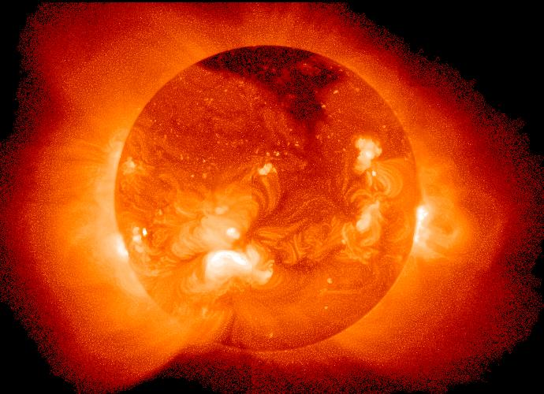

Fonte:NASA

